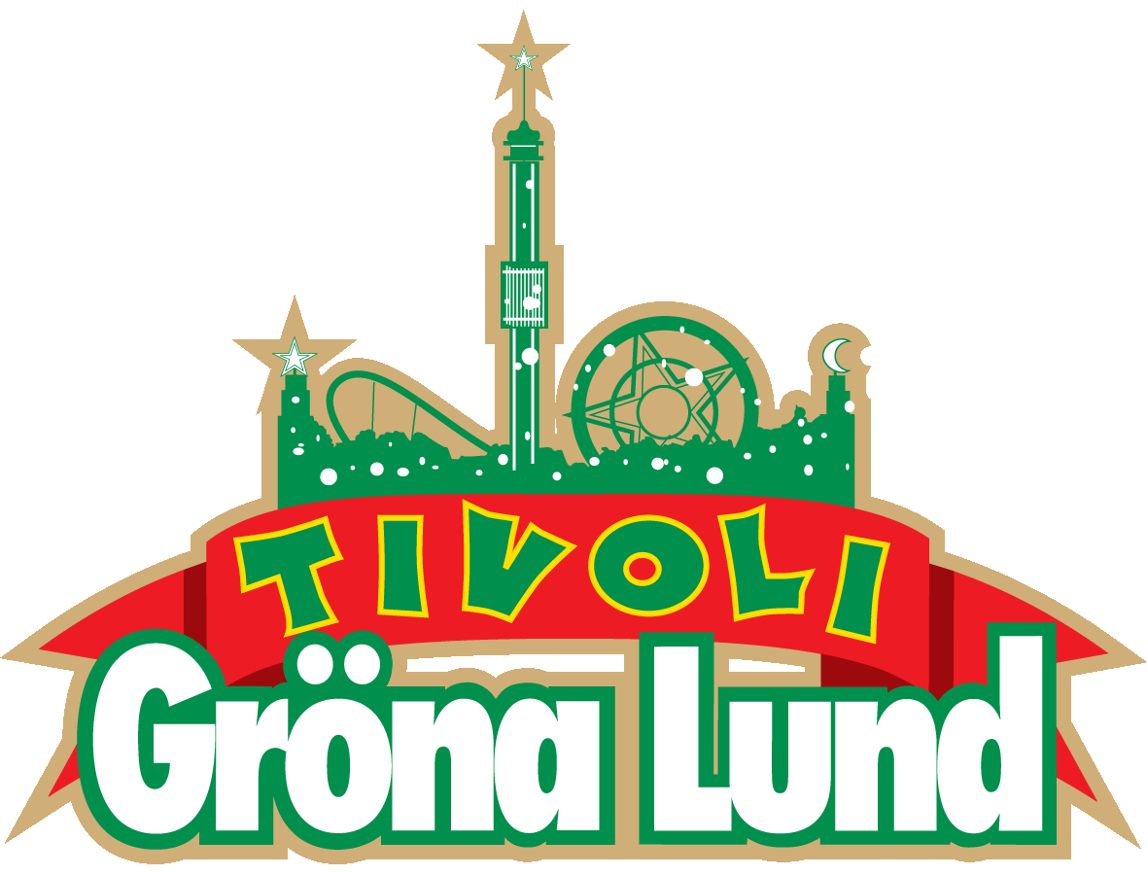

Pressmeddelande 2019-01-29

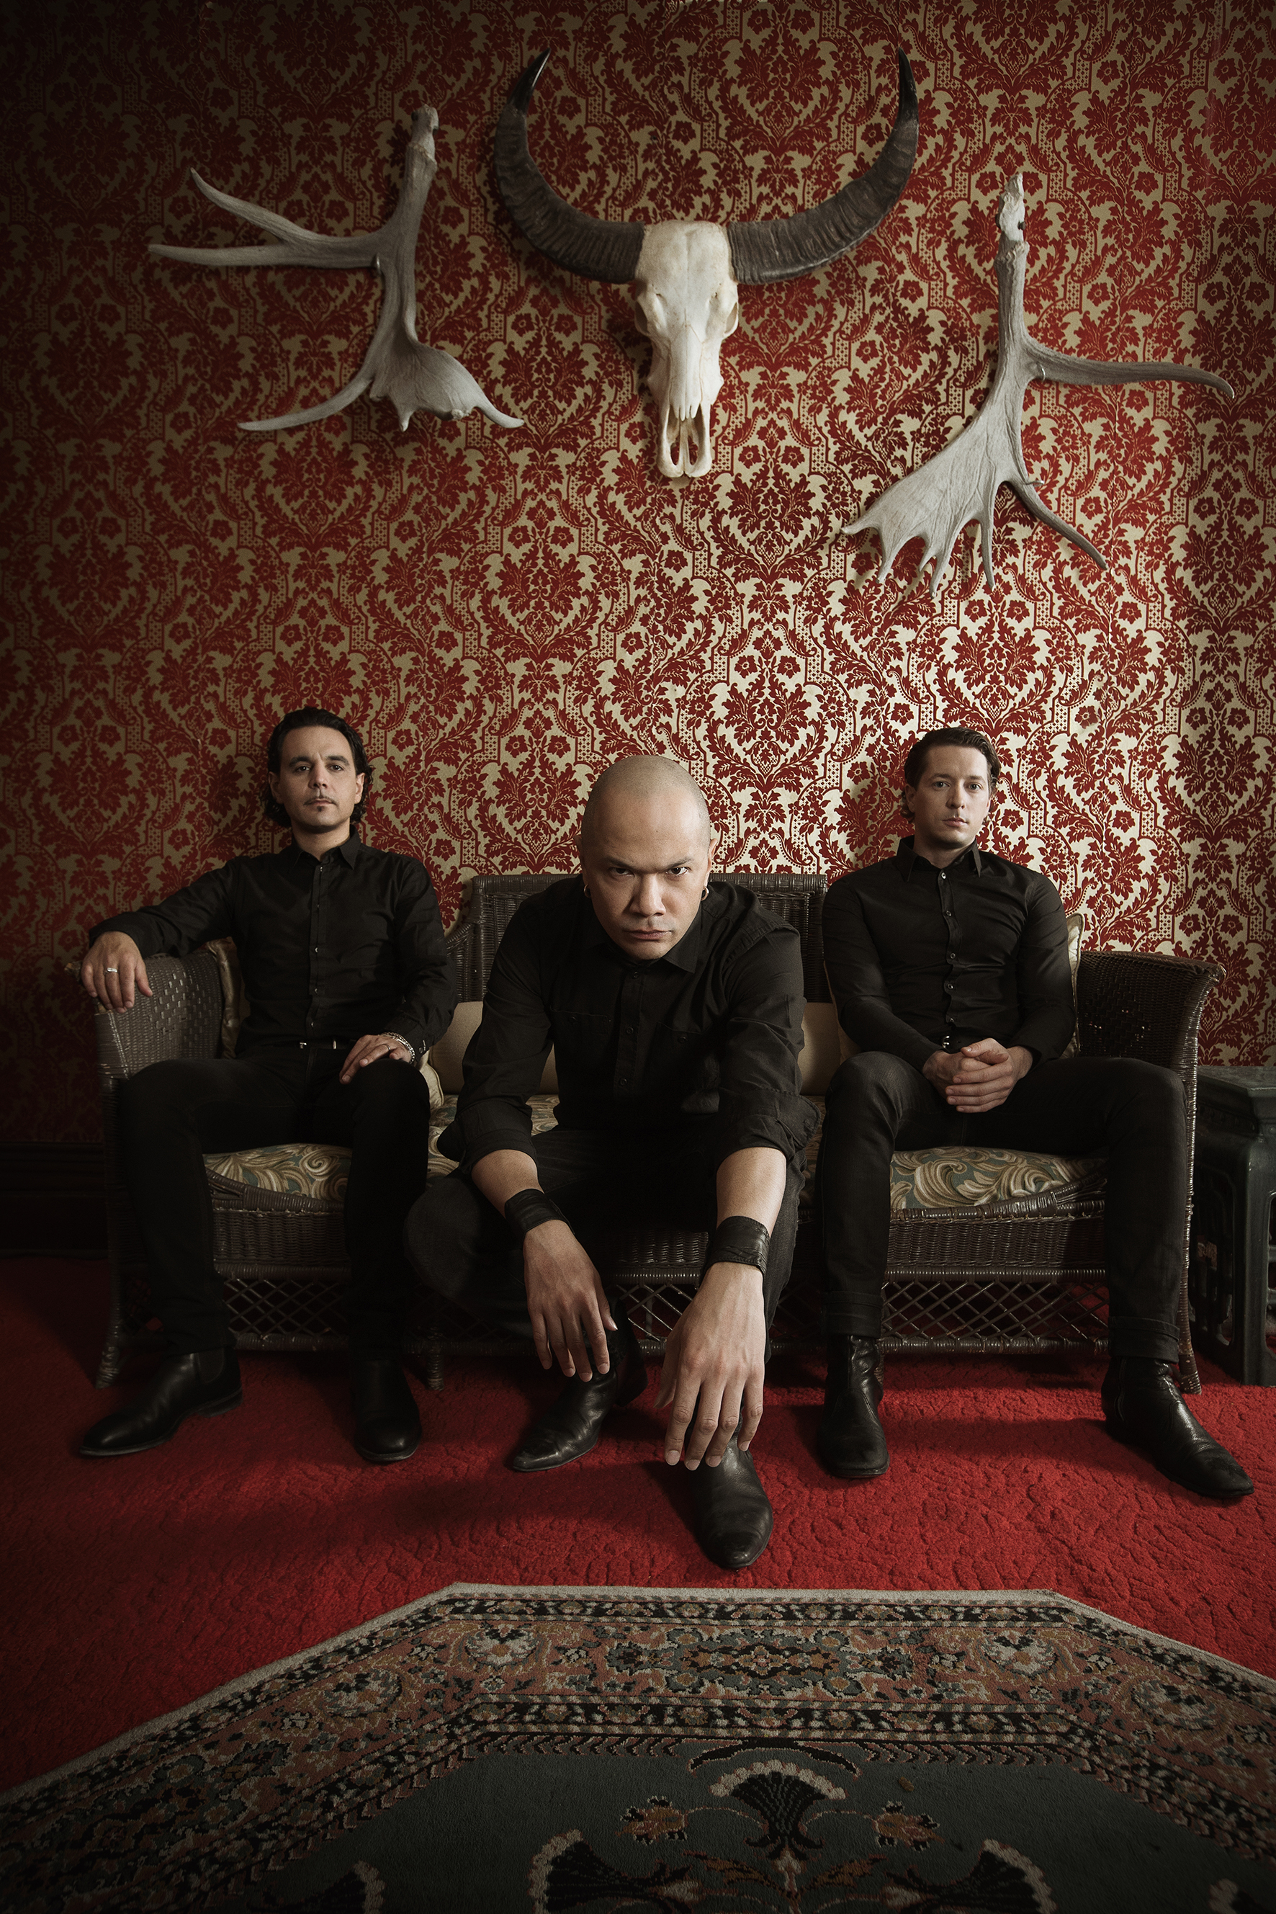
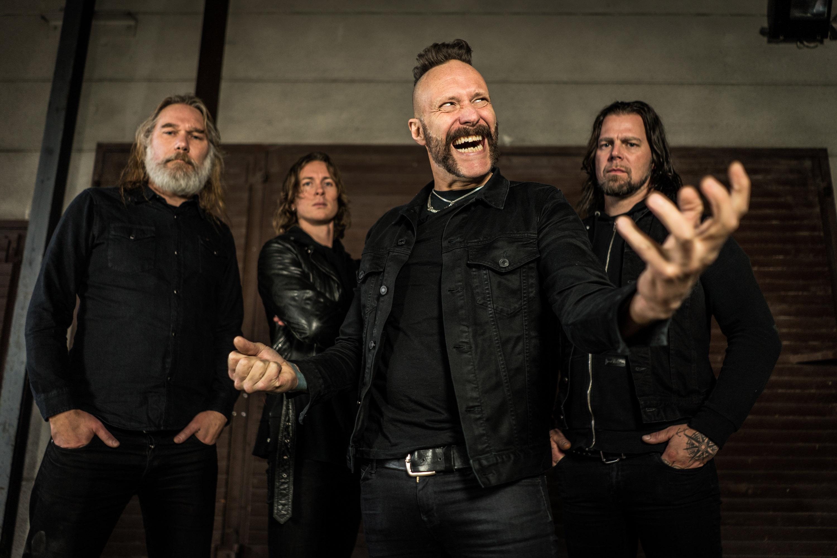
DANKO JONES OCH MUSTASCH KLARA FÖR GRÖNAN LIVE
Ytterligare två hårda bokningar är klara till konsertsommaren på Gröna Lund. Först ut är inga mindre än Mustasch med Ralf Gyllenhammar i spetsen den 3 maj. I höst ser vi sedan fram emot att få välkomna det kanadensiska rockbandet Danko Jones tillbaka till Stora Scen för tredje gången den 16 augusti.
Senast de spelade på Grönan var 2010, men torsdagen den 3 maj låter den Grammisvinnande och även självbetitlade ambassadören av rock, Ralf Gyllenhammar och hans Mustasch oss veta att konsertsommaren är igång ordentligt, när de intar Stora Scen fredagen den 3 maj kl. 20.00.
Danko Jones har turnerat med storheter som Ozzy Osbourne, The Rolling Stones, Volbeat och Motörhead och har en trogen svensk publik. Den 25 januari släpptes nya singeln ”Dance dance dance” från deras nya album som kommer senare i vår. Senast Danko Jones (sång, gitarr), John ”JC” Calabrese (bas) och Atom Willard (trummor) spelade på Gröna Lund var 2014 och vi ser fram emot när de kliver ut på Stora Scen en tredje gång den 16 augusti kl. 20.00.

För mer information kontakta Annika Troselius, Informationschef på telefon 0708-580050 eller e-mail annika.troselius@gronalund.com. För pressbilder besök Gröna Lunds bildbank www.bilder.gronalund.com

KONSERTSOMMAREN 2019
Med Gröna Lunds entrékort Gröna Kortet har man fri entré hela säsongen, inklusive alla konserter. Gröna Kortet kostar 290 kr och går att köpa i Gröna Lunds webbshop. Följande konserter är hittills bokade:

Mustasch – 3 maj kl. 20.00 på Stora Scen
Carly Rae Jepsen – 17 maj kl. 20.00 på Stora Scen
Backyard Babies – 24 maj kl. 20.00 på Stora Scen
Lenny Kravitz – 30 maj kl. 20.00 på Stora Scen
The Smashing Pumpkins – 31 maj kl. 20.00 på Stora Scen
Peter Jöback – 9 juni kl. 20.00 på Stora Scen
Robert Plant & The Sensational Space Shifters – 13 juni på Stora Scen
Sting – 17 juni kl. 20.00 på Stora Scen
Stone Temple Pilots – 19 juni kl. 20.00 på Stora Scen
Band of Horses – 4 juli kl. 20.00 på Stora Scen
Weezer – 16 juli kl. 20.00 på Stora Scen
Danko Jones – 16 augusti kl. 20.00 på Stora Scen
Fricky – 29 augusti kl. 20.00 på Stora Scen

